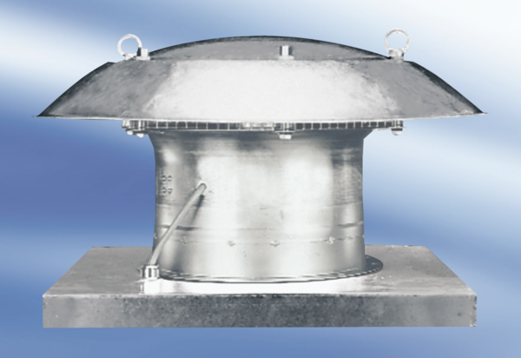Tourelle d'extraction hélicoïde DZD25-2AUnité de conditionnement : 1 pièceGamme:
Numéro de référence : 0087.0413Fabricant : MAICO

